[ПРАВИЛА ПОВЕДЕНИЯ И МЕРЫ БЕЗОПАСНОСТИ НА ВОДОЕМЕ В ОСЕННЕ-ЗИМНИЙ ПЕРИОД](http://gremyachinsk.msurb.ru/index.php/149-%D0%BF%D1%80%D0%B0%D0%B2%D0%B8%D0%BB%D0%B0-%D0%BF%D0%BE%D0%B2%D0%B5%D0%B4%D0%B5%D0%BD%D0%B8%D1%8F-%D0%B8-%D0%BC%D0%B5%D1%80%D1%8B-%D0%B1%D0%B5%D0%B7%D0%BE%D0%BF%D0%B0%D1%81%D0%BD%D0%BE%D1%81%D1%82%D0%B8-%D0%BD%D0%B0-%D0%B2%D0%BE%D0%B4%D0%BE%D0%B5%D0%BC%D0%B5-%D0%B2-%D0%BE%D1%81%D0%B5%D0%BD%D0%BD%D0%B5-%D0%B7%D0%B8%D0%BC%D0%BD%D0%B8%D0%B9-%D0%BF%D0%B5%D1%80%D0%B8%D0%BE%D0%B4)

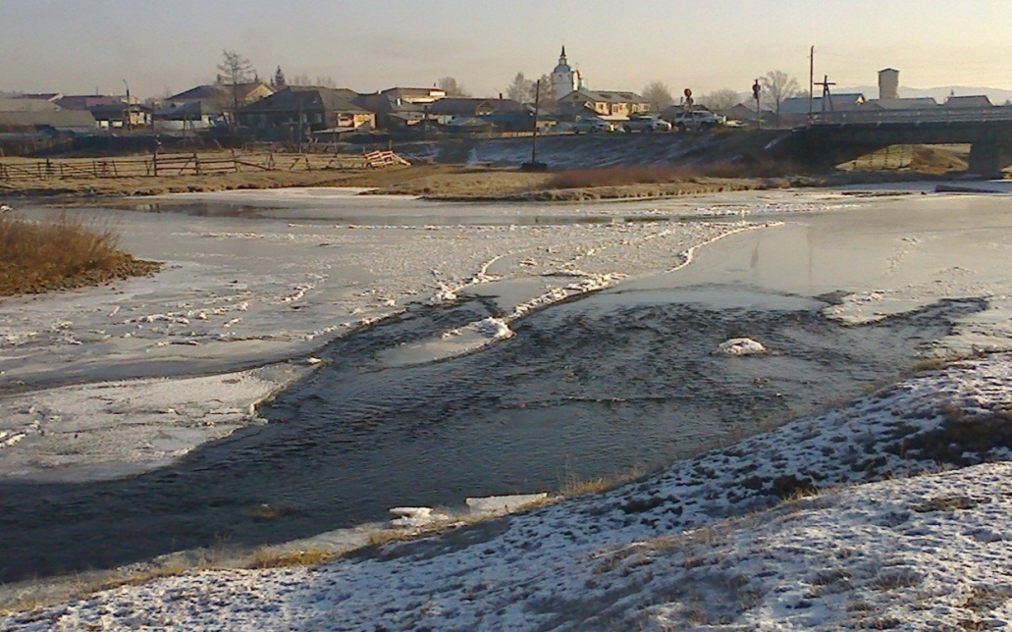

С наступлением первых осенних заморозков вода в водоемах покрывается льдом. Начинается период ледостава. С образованием первого льда люди выходят на водоем по различным причинам. Можно значительно сократить маршрут при переходе по льду с одного берега на другой, лихо прокатиться по гладкой и блестящей поверхности на коньках, поиграть в хоккей и т.п. Но нельзя забывать о серьезной опасности, которую таят в себе только что замерзшие водоемы. Первый лед очень коварен. Не торопитесь выходить на первый лед, он только кажется прочным, а на самом деле он тонкий, слабый и не выдержит тяжести не только взрослого человека, но и ребенка. Молодой лед отличается от старого более темным цветом и тонким ровным снежным покровом без застругов и надувов.

 • Необходимо помнить, что выходить на осенний лед можно только в крайнем случае с максимальной осторожностью.

• Во всех случаях, прежде чем сойти с берега на лед, необходимо внимательно осмотреться, наметить маршрут движения и возможного возвращения на берег.

• Следует остерегаться мест, где лед запорошен снегом, под снегом лед нарастает медленнее. Бывает так, что по всему водоему толщина открытого льда более 10 см, а под снегом - 3 см.

• В местах, где быстрое течение, вблизи выступающих на поверхность кустов, травы, где имеются родники или ручей впадает в водоем, образуются промоины, проталины или полыньи. Здесь вода покрывается очень тонким льдом.

• Безопаснее всего переходить водоем по прозрачному с зеленоватым или синеватым оттенком льду при его толщине не менее 7 см.

• Прежде чем встать на лёд нужно убедиться в его прочности, используя для этого пешню или палку. Во время движения пешней (палкой) ударяют по льду впереди и по обе стороны от себя по несколько раз в одно и то же место.

• Если вы видите чистое, ровное, не занесенное снегом место, значит здесь полынья или промоина, покрытая тонким свежим льдом.

• Если на ровном снеговом покрове темное пятно, значит под снегом - неокрепший лед.

• Лыжная трасса, если она проходит по льду, должна быть обозначена вешками (флажками).

• Очень опасно скатываться на лед с обрывистого берега, особенно в незнакомом месте. Даже заметив впереди себя прорубь, пролом во льду или иную опасность, бывает трудно затормозить или отвернуть в сторону, особенно, если катаются маленькие дети.

• Для катания на санках, лыжах, коньках необходимо выбирать места с прочным ледяным покровом, предварительно обследованным взрослыми людьми.

• Необходимо соблюдать особую осторожность на льду в период оттепелей, когда даже зимний лед теряет свою прочность.

Прибайкальский инспекторский участок ГИМС